BỘ GIÁO DỤC VÀ ĐÀO TẠO

TRƯỜNG ĐẠI HỌC SƯ PHẠM KỸ THUẬT HƯNG YÊN

Khoa Công nghệ thông tin



ĐỒ ÁN 2

THIẾT KẾ WEBSITE

BÁN ĐỒ GỖ MỸ NGHỆ

NGÀNH: KỸ THUẬT PHẦN MỀM

CHUYÊN NGÀNH: CÔNG NGHỆ WEB

MÃ SINH VIÊN: 10121395

SINH VIÊN: VƯƠNG ĐỨC TUẤN

MÃ LỚP: 125212

GIẢNG VIÊN HƯỚNG DẪN: NGUYỄN HỮU ĐÔNG

**HƯNG YÊN – 2023**

NHẬN XÉT

Nhận xét của giảng viên hướng dẫn:

.......................................................................................................................................

.......................................................................................................................................

.......................................................................................................................................

.......................................................................................................................................

.......................................................................................................................................

.......................................................................................................................................

.......................................................................................................................................

.......................................................................................................................................

.......................................................................................................................................

.......................................................................................................................................

.......................................................................................................................................

.......................................................................................................................................

.......................................................................................................................................

.......................................................................................................................................

.......................................................................................................................................

.......................................................................................................................................

.......................................................................................................................................

.......................................................................................................................................

.......................................................................................................................................

.......................................................................................................................................

.......................................................................................................................................

GIẢNG VIÊN HƯỚNG DẪN

*(Ký và ghi rõ họ tên)*

# LỜI CAM ĐOAN

Em xin cam đoan đồ án 2“Thiết kế website bán ĐỒ GỖ MỸ NGHỆ” là kết quả thực hiện của bản thân em dưới sự hướng dẫn của Thầy: Nguyễn Hữu Đông.

Những phần sử dụng tài liệu tham khảo trong đồ án 2 đã được nêu rõ trong phần tài liệu tham khảo. Các kết quả trình bày trong đồ án 2 và chương trình xây dựng được hoàn toàn là kết quả do bản thân em thực hiện.

Nếu vi phạm lời cam đoan này, em xin chịu hoàn toàn trách nhiệm trước khoa và nhà trường.

*Hưng Yên, ngày 09 tháng 05 năm 2023.*

Sinh viên

# LỜI CẢM ƠN

Để có thể hoàn thành ĐỒ ÁN 2 này, lời đầu tiên em xin phép gửi lời cảm ơn tới bộ môn Công nghệ Website, Khoa Công nghệ thông tin – Trường Đại học Sư phạm Kỹ thuật Hưng Yên đã tạo điều kiện thuận lợi cho em thực hiện bài tập lớn môn học này.

Đặc biệt em xin chân thành cảm ơn Thầy Nguyễn Hữu Đông đã rất tận tình hướng dẫn, chỉ bảo em trong suốt thời gian thực hiện bài tập lớn vừa qua.

Em cũng xin chân thành cảm ơn tất cả các Thầy, các Cô trong Trường đã tận tình giảng dạy, trang bị cho em những kiến thức cần thiết, quý báu để giúp em thực hiện được bài tập lớn này.

Mặc dù em đã có cố gắng, nhưng với trình độ còn hạn chế, trong quá trình thực hiện đề tài không tránh khỏi những thiếu sót. Em hi vọng sẽ nhận được những ý kiến nhận xét, góp ý của các Thầy giáo, Cô giáo về những kết quả triển khai trong bài tập lớn.

Em xin trân trọng cảm ơn!

MỤC LỤC

NHẬN XÉT 2

LỜI CAM ĐOAN 3

LỜI CẢM ƠN 4

1.2. Mục tiêu của đề tài 8

**1.2.1 Mục tiêu tổng quát** 8

**1.2.2 Mục tiêu cụ thể** 8

**1.3.1 Đối tượng nghiên cứu** 9

**1.3.2 Phạm vi nghiên cứu** 9

1.4. Nội dung thực hiện 10

Để thực hiện đề tài thiết kế web bán đồ gỗ Lê Gia, có thể thực hiện các công việc sau: 1. Nghiên cứu và phân tích thị trường và khách hàng của Lê Gia để hiểu rõ nhu cầu và yêu cầu của khách hàng. 10

2. Thiết kế giao diện trang web bán đồ gỗ Lê Gia, bao gồm các trang chủ, sản phẩm và liên hệ. 10

3. Tối ưu hóa trang web để đảm bảo tính năng và hiệu suất tốt nhất cho người dùng.. 10

4. Cải thiện tính năng và trải nghiệm người dùng dựa trên phản hồi của khách hàng. 10

5. Kiểm tra và đảm bảo tính năng và an toàn của trang web. 10

6. Phát triển chiến lược quảng cáo để quảng bá và tiếp cận khách hàng. 10

1.5. Phương pháp tiếp cận 10

2.1. Quy trình phát triển Website 11

Quy trình phát triển web bán Đồ Gỗ Mỹ Nghệ có thể gồm các bước sau: 11

1. Phân tích và thu thập yêu cầu: Xác định các tính năng cần có trên trang Đồ Gỗ Mỹ Nghệ, yêu cầu về thiết kế giao diện và trải nghiệm người dùng. 11

2. Thiết kế giao diện và trải nghiệm người dùng: Thiết kế giao diện và trải nghiệm người dùng cho trang web bán Đồ Gỗ Mỹ Nghệ, bao gồm các trang chủ, sản phẩm và liên hệ. 11

3. Phát triển và kiểm thử: Thực hiện phát triển trang web bán Đồ Gỗ Mỹ Nghệ, kiểm thử để đảm bảo tính năng và hiệu suất tốt nhất cho người dùng. 11

4. Cung cấp các tính năng cho người dùng: Cung cấp các tính năng cho người dùng như tìm kiếm sản phẩm, lọc sản phẩm, xem đánh giá sản phẩm và chia sẻ sản phẩm. 11

5. Tối ưu hóa nội dung và SEO: Tối ưu hóa nội dung để tăng cường SEO trang web, giúp tăng khả năng tìm kiếm trang web trên các công cụ tìm kiếm. 11

6. Kiểm tra và đảm bảo tính năng và an toàn của trang web: Kiểm tra và đảm bảo tính năng và an toàn của trang web bán Đồ Gỗ Mỹ Nghệ. 11

7. Triển khai và đưa vào hoạt động: Triển khai trang web bán Đồ Gỗ Mỹ Nghệ trên môi trường sản xuất và đưa vào hoạt động. 11

8. Quản lý và bảo trì: Quản lý và bảo trì trang web bán Đồ Gỗ Mỹ Nghệ để đảm bảo hoạt động liên tục và hiệu quả. 11

2.2. Thiết kế giao diện với HTML và CSS 11

2.3. Lập trình các tính năng của trang web bằng Javascript và Jquery 15

CHƯƠNG III: PHÂN TÍCH VÀ THIẾT KẾ HỆ THỐNG 15

3.1.Phát biểu bài toán 15

❖ **Các yêu cầu chức năng** 16

Bảng 3.2.1.1. Các chức năng của trang chủ 16

Bảng 3.2.1.2. Các chức năng của Về Chúng Tôi 16

Bảng 3.2.1.3. Các chức năng của Dịch Vụ 16

Bảng 3.2.1.4. Các chức năng của sản phẩm 17

Bảng 3.2.1.5. Các chức năng của rang Thiết Kế Đặc Trưng 17

Bảng 3.2.1.6. Các chức năng của Trang Sản Phẩm Thực Tế 17

Bảng 3.2.1.7. Các chức năng của trang Liên Hệ 18

Bảng 3.2.2.1. Các chức năng của trang chủ 18

Bảng 3.2.2.2 Các chức năng của trang chủ 18

❖ **Các yêu cầu về giao diện** 18

3.3. Thiết kế giao diện Website 49

CHƯƠNG IV: TRIỂN KHAI WEBSITE 54

Triển khai các chức năng cho admin, khách hàng 54

KẾT LUẬN 56

TÀI LIỆU THAM KHẢO 57

**DANH MỤC CÁC THUẬT NGỮ**

|  |  |  |
| --- | --- | --- |
| STT | Từ viết tắt | Diễn giải |
| 1 | ĐHSPKTHY | Đại học Sư phạm Kỹ thuật Hưng Yên |
| 2 | CNTT | Công nghệ thông tin |

**DANH MỤC CÁC HÌNH**

Hình 3.3.1 Giao diện Trang chủ 23

Hình 3.3.2 Giao diện về chúng tôi 24

Hình 3.3.3 Giao diện dịch vụ 24

**CHƯƠNG I: TỔNG QUAN VỀ ĐỀ TÀI**

* 1. **Lý do chọn đề tài**

Hiện tại, xã hội ngày càng phát triển không còn quá xa lạ đối với mua hàng online, thay vì phải đến tận nơi để xem mặt hàng thì giờ đây web bán Đồ Gỗ Mỹ Nghệ sẽ đáp ứng được tất cả các mặt hàng để khách hàng có thể xem online và để hiểu rõ hơn về lí do em chọn dưới đây là 1 số lí do cụ thể:

1. Xu hướng mua sắm trực tuyến: Trong thời đại công nghệ số hiện nay, việc mua sắm trực tuyến đang trở thành một xu hướng phổ biến. Với sự phát triển của internet, người tiêu dùng ngày càng có xu hướng tìm kiếm và mua sắm các sản phẩm trực tuyến thay vì đến các cửa hàng truyền thống. Vì vậy, việc thiết kế một trang web bán Đồ Gỗ Mỹ Nghệ có thể giúp khách hàng dễ dàng tìm kiếm và mua sắm các sản phẩm gỗ của Đồ Gỗ Mỹ Nghệ một cách tiện lợi và nhanh chóng.
2. Sự phát triển của ngành công nghiệp gỗ: Ngành công nghiệp gỗ đang có sự phát triển mạnh mẽ tại Việt Nam trong những năm gần đây. Việc thiết kế một trang web bán Đồ Gỗ Mỹ Nghệ có thể giúp Lê Gia tiếp cận và mở rộng thị trường bán hàng trực tuyến, từ đó tăng doanh số bán hàng và phát triển thương hiệu.
3. Đặc thù sản phẩm: Đồ gỗ Lê Gia là những sản phẩm độc đáo và có giá trị văn hoá cao. Thiết kế một trang web bán Đồ Gỗ Mỹ Nghệ sẽ giúp khách hàng dễ dàng tìm kiếm và khám phá các sản phẩm đồ gỗ đẹp và chất lượng của Đồ Gỗ Mỹ Nghệ một cách dễ dàng và thuận tiện.
4. Tiềm năng kinh doanh: Việc thiết kế một trang web bán Đồ Gỗ Mỹ Nghệ có thể giúp Đồ Gỗ Mỹ Nghệ tăng cường quảng bá thương hiệu và tiếp cận đến nhiều khách hàng tiềm năng hơn, từ đó tăng doanh số bán hàng và thu nhập của doanh nghiệp.

**1.2. Mục tiêu của đề tài**

**1.2.1 Mục tiêu tổng quát**

- Xây dựng website bán các sản phẩm gỗ mỹ nghệ.

**1.2.2 Mục tiêu cụ thể**

- Xây dựng và phát triển website bán các sản phẩm đồ gỗ mỹ nghệ

- Đưa tất cả các mặt hàng sản phẩm đồ gỗ đến với thị trường, mọi người tiếp cận qua website

- Thiết kế được website quản lý bán hàng dựa trên những kiến thức về HTML, CSS, Javascript

1.3. Giới hạn và phạm vi của đề tài

**1.3.1 Đối tượng nghiên cứu**

*-* Các đối tượng úng dụng đề tài: Cửa hàng Đồ Gỗ Lê Gia .

**1.3.2 Phạm vi nghiên cứu**

- Phạm vi không gian: các website, ứng dụng về bán hang thiết bị điện tử trên không gian mạng

- Phạm vi thời gian: 6 tuần

- Ý nghĩa khoa học và thực tiễn của đề tài:

1. Nghiên cứu và áp dụng công nghệ mới: Trong quá trình thiết kế trang web bán đồ gỗ Lê Gia, các công nghệ mới sẽ được áp dụng để tối ưu hóa trải nghiệm người dùng và cải thiện hiệu suất của trang web. Việc áp dụng các công nghệ mới sẽ giúp tăng cường sức cạnh tranh của Lê Gia trên thị trường bán hàng trực tuyến.Có các chức năng cơ bản hỗ trợ cho người quản lý và khách hàng.
2. Nghiên cứu thị trường và khách hàng: Qua đề tài, Lê Gia sẽ có cơ hội nghiên cứu và phân tích thị trường cũng như nhu cầu của khách hàng. Từ đó, Lê Gia có thể điều chỉnh sản phẩm và dịch vụ của mình để phù hợp hơn với nhu cầu của khách hàng, đồng thời tối ưu hóa chiến lược bán hàng trực tuyến.
3. Xây dựng thương hiệu: Việc thiết kế một trang web bán hàng đẹp, chuyên nghiệp và dễ sử dụng sẽ giúp xây dựng thương hiệu và tăng cường sự tin tưởng của khách hàng đối với sản phẩm và dịch vụ của Lê Gia. Điều này sẽ giúp Lê Gia tăng khả năng cạnh tranh và tăng doanh số bán hàng trực tuyến.
4. Đóng góp vào sự phát triển của ngành công nghiệp gỗ: Việc thiết kế một trang web bán đồ gỗ Lê Gia không chỉ mang lại lợi ích cho doanh nghiệp mà còn đóng góp vào sự phát triển của ngành công nghiệp gỗ. Qua đó, đề tài này có ý nghĩa thực tiễn trong việc tăng cường sức cạnh tranh của ngành công nghiệp gỗ trên thị trường quốc tế.

**1.4. Nội dung thực hiện**

Để thực hiện đề tài thiết kế web bán đồ gỗ Lê Gia, có thể thực hiện các công việc sau: 1. Nghiên cứu và phân tích thị trường và khách hàng của Lê Gia để hiểu rõ nhu cầu và yêu cầu của khách hàng.

1. Thiết kế giao diện trang web bán đồ gỗ Lê Gia, bao gồm các trang chủ, sản phẩm và liên hệ.

3. Tối ưu hóa trang web để đảm bảo tính năng và hiệu suất tốt nhất cho người dùng..

4. Cải thiện tính năng và trải nghiệm người dùng dựa trên phản hồi của khách hàng.

5. Kiểm tra và đảm bảo tính năng và an toàn của trang web.

6. Phát triển chiến lược quảng cáo để quảng bá và tiếp cận khách hàng.

**1.5. Phương pháp tiếp cận**

- Khảo sát một số trang web.

- Phân tích nhu cầu của những quản lý cửa hàng và khách hàng.

- Nghiên cứu các công cụ hỗ trợ xây dựng một website.

**CHƯƠNG II: CƠ SỞ LÝ THUYẾT**

**2.1. Quy trình phát triển Website**

Quy trình phát triển web bán **Đồ Gỗ Mỹ Nghệ** có thể gồm các bước sau:

1. Phân tích và thu thập yêu cầu: Xác định các tính năng cần có trên trang **Đồ Gỗ Mỹ Nghệ**, yêu cầu về thiết kế giao diện và trải nghiệm người dùng.

2. Thiết kế giao diện và trải nghiệm người dùng: Thiết kế giao diện và trải nghiệm người dùng cho trang web bán **Đồ Gỗ Mỹ Nghệ**, bao gồm các trang chủ, sản phẩm và liên hệ.

3. Phát triển và kiểm thử: Thực hiện phát triển trang web bán **Đồ Gỗ Mỹ Nghệ**, kiểm thử để đảm bảo tính năng và hiệu suất tốt nhất cho người dùng.

4. Cung cấp các tính năng cho người dùng: Cung cấp các tính năng cho người dùng như tìm kiếm sản phẩm, lọc sản phẩm, xem đánh giá sản phẩm và chia sẻ sản phẩm.

5. Tối ưu hóa nội dung và SEO: Tối ưu hóa nội dung để tăng cường SEO trang web, giúp tăng khả năng tìm kiếm trang web trên các công cụ tìm kiếm.

6. Kiểm tra và đảm bảo tính năng và an toàn của trang web: Kiểm tra và đảm bảo tính năng và an toàn của trang web bán **Đồ Gỗ Mỹ Nghệ**.

7. Triển khai và đưa vào hoạt động: Triển khai trang web bán **Đồ Gỗ Mỹ Nghệ** trên môi trường sản xuất và đưa vào hoạt động.

8. Quản lý và bảo trì: Quản lý và bảo trì trang web bán **Đồ Gỗ Mỹ Nghệ** để đảm bảo hoạt động liên tục và hiệu quả.

**2.2. Thiết kế giao diện với HTML và CSS**

* HTML

HTML (HyperText Markup Language) là ngôn ngữ đánh dấu siêu văn bản được sử dụng để tạo ra các trang web. HTML cung cấp các thẻ (tag) để định dạng nội dung và xác định các phần tử trong một trang web, bao gồm các tiêu đề, đoạn văn bản, hình ảnh, liên kết, danh thiết bị điện tử, bảng và các phần tử khác.

HTML được sử dụng rộng rãi trên các trang web, từ những trang web đơn giản chỉ hiển thị thông tin tới những trang web phức tạp có tính tương tác cao. HTML là một phần quan trọng trong công nghệ web và được kết hợp với các công nghệ khác như CSS (Cascading Style Sheets) và JavaScript để tạo ra các trang web đẹp và chuyên nghiệp.

HTML sử dụng các thẻ (tag) để định dạng nội dung và xác định các phần tử trong một trang web. Mỗi thẻ bắt đầu bằng ký tự "<" và kết thúc bằng ký tự ">", và có thể có các thuộc tính để chỉ định các đặc tính của phần tử đó. Dưới đây là một số thẻ cơ bản trong HTML:

* Thẻ <html>: Định nghĩa phần tử gốc của một trang web.
* Thẻ <head>: Chứa các thông tin về trang web như tiêu đề, mô tả, các thẻ CSS và JavaScript.
* Thẻ <title>: Đặt tiêu đề cho trang web, hiển thị trên thanh tiêu đề của trình duyệt.
* Thẻ <body>: Chứa nội dung của trang web.
* Thẻ <h1> - <h 6>: Định dạng tiêu đề với kích thước khác nhau, từ lớn nhất (<h1>) đến nhỏ nhất (<h6>).
* Thẻ <p>: Định dạng một đoạn văn bản.
* Thẻ <a>: Tạo liên kết đến một trang web khác hoặc một vị trí trên cùng một trang web.
* Thẻ <img>: Hiển thị hình ảnh trên trang web.
* Thẻ <ul> và <li>: Tạo danh thiết bị điện tử không có thứ tự (unordered list).
* Thẻ <ol> và <li>: Tạo danh thiết bị điện tử có thứ tự (ordered list).
* Thẻ <table>: Tạo bảng để hiển thị dữ liệu.
* Thẻ <form>: Tạo một biểu mẫu để thu thập thông tin từ người dùng.
* Thẻ <input>: Tạo một ô nhập liệu trong biểu mẫu.
* Thẻ <button>: Tạo một nút bấm để người dùng tương tác với trang web.

Ngoài ra, còn rất nhiều thẻ khác trong HTML để xác định các phần tử khác nhau trên trang web. Các nhà phát triển web có thể tùy chỉnh các thẻ này bằng cách sử dụng các thuộc tính để định dạng, canh chỉnh kích thước và màu sắc, thêm các chức năng tương tác và tính năng khác.

* ***Ngôn ngữ CSS:***

CSS (Cascading Style Sheets) là mã bạn sử dụng để tạo kiểu cho trang web của mình, Giống như HTML, CSS không thực sự là một ngôn ngữ lập trình. Nó không phải là một ngôn ngữ đánh dấu - đó là một ngôn ngữ định kiểu. Điều này có nghĩa là nó cho phép bạn áp dụng kiểu có chọn lọc cho các phần tử trong tài liệu HTML.

* ***Cơ cấu bộ quy tắc CSS:***
* **Selector:** Tên phần tử HTML bắt đầu của bộ quy tắc. Nó chọn (các) phần tử được tạo kiểu (trong trường hợp này là phần tử p). Để tạo kiểu cho một phần tử khác, chỉ cần thay đổi bộ chọn.
* **Declaration:** Một quy tắc duy nhất như: color: red; xác định thuộc tính của phần tử nào bạn muốn tạo kiểu.
* **Properties:** Những cách mà bạn có thể tạo kiểu cho một phần tử HTML. (Trong trường hợp này, color là một thuộc tính của phần tử). Trong CSS, bạn chọn thuộc tính nào bạn muốn tác động trong quy tắc của mình.
* **Giá trị thuộc tính:** Ở bên phải của thuộc tính sau dấu hai chấm(:), chúng ta có giá trị thuộc tính, mà chọn một trong số nhiều lần xuất hiện có thể cho một thuộc tính cụ thể (color có rất nhiều giá trị ngoài red).
* ***Chọn nhiều phần tử:***

Bạn cũng có thể chọn nhiều kiểu phần tử và áp dụng một quy tắc duy nhất được đặt cho tất cả các yếu tố đó. Bao gồm nhiều bộ chọn được phân biệt bởi dấu phẩy (,).

**Các bộ :**

Bảng 2: Các bộ của CSS

|  |  |  |
| --- | --- | --- |
| **Tên bộ chọn** | **Nó chọn gì** | **Ví dụ** |
|  |  |  |
| Bộ chọn phần tử (đôi  khi được gọi là thẻ hoặc loại bộ chọn) | Tất cả (các) thành phần HTML của loại được chỉ định. | p  Chọn <p> |
| Bộ chọn ID | Phần tử trên trang có ID được chỉ định. (Trên một trang HTML nhất định, bạn chỉ được phép chọn một phần tử cho mỗi ID và tất nhiên là mỗi ID cho  mỗi phần tử). | #my-id  Chọn <p id=”my-id”> or <a id=”my-id”> |
| Bộ chọn Class | (Các) thành phần trên trang có lớp (class) được chỉ định (lớp có thể đề xuất hiện nhiều lần trên  một trang). | .my-class  Chọn <p class=”my-class”> và <a class=”my-class”> |
| Bộ chọn thuộc tính | (Các) thành phần trên trang có thuộc tính được chọn | img[src]  Chọn<img src =” myimage.png”> nhưng không phải <img> |
| Bộ chọn Pseudo-class | (Các) thành phần được chỉ  định, nhưng chỉ khi ở trạng thái được chỉ định,  ví dụ: rê chuột. | a:hover Chọn <a>, nhưng chỉ khi con trỏ chuột đang di chuột qua  liên kết. |

* ***Tác dụng của CSS:***
* Hạn chế tối thiểu việc làm rối mã HTML của trang Web bằng các thẻ quy định kiểu dáng (chữ đậm, chữ in nghiêng, chữ có gạch chân, chữ màu), khiến mã nguồn của trang Web được gọn gàng hơn, tách nội dung của trang Web và định dạng hiển thị, dễ dàng cho việc cập nhật nội dung.
* Tạo ra các kiểu dáng có thể áp dụng cho nhiều trang Web, giúp tránh phải lặp lại việc định dạng cho các trang Web giống nhau.
* ***Có 3 cách để sử dụng CSS.***
* “Inline CSS”: Áp dụng trực tiếp trên một đối tượng nhất định bằng thuộc tính style.
* “Internal CSS”: Đặt CSS ở đầu trang Web để áp dụng kiểu dáng cho toàn bộ trang ấy, khi đó chỉ cần đặt đoạn CSS vào trong cặp thẻ <style> rồi đặt vào trong phần header của Web (giữa <head> và </head>).
* “External CSS”: Đặt các thuộc tính CSS vào một tệp tin riêng biệt (*.css), khi đó có thể tham chiếu đến từ nhiều trang Web khác nhau.
* ***Tham chiếu tới tệp tin CSS trên từ trang Web bằng đoạn mã:***
* <link rel=”stylesheet” type=”text/css” href=”…/style.css”/>

**2.3. Lập trình các tính năng của trang web bằng Javascript và Jquery**

* Javascript

JavaScript cho phép bạn có thể tạo ra rất nhiều tính năng tương tác cho trang

web. Giúp cho người dùng dễ dàng sử dụng website hơn.

* Jquery

JQuery là một nhà thiết bị điện tử JavaScript thu nhỏ. Có tác dụng giúp tạo ra các tương

tác, sự kiện, hiệu ứng trên website… một cách dễ dàng.

# **CHƯƠNG III: PHÂN TÍCH VÀ THIẾT KẾ HỆ THỐNG**

**3.1.Phát biểu bài toán**

* Nhu cầu thực tế:

Do một số sản phẩm đồ gỗ to cồng kềnh và một số mẫu khách hàng không thể xem trực tiếp được, vì vậy để đáp ứng được nhu cầu thực tế của khách hàng đã tạo ra website Đồ Gỗ Mỹ Nghệ, giúp cho khách hàng có thể xem được hết tất cả các mặt hàng sản phẩm dù to hay nhỏ hay cồng kềnh đều có thể xem online qua website.

Vì vậy thay vì xem các sản phẩm trực tiếp hoặc một số sản phẩm ở xa khó vận chuyển giờ đây khách hàng có thể xem trên website Đồ Gỗ Mỹ Nghệ, hoàn toàn toàn đáp ứng được với khách hàng từ hình ảnh đúng với thực tế, thanh toán nhanh gọn qua banking hoặc liên hệ với chủ cửa hàng qua phần liên hệ của website.

Xây dựng website với chức năng chính như sau:

* Chức năng cho khách hàng: Tìm kiếm các thông tin về những sản phẩm Đồ Gỗ Mỹ Nghệ.
* Có hệ thống menu chi tiết cũng như tìm kiếm sản phẩm, giúp người dùng nhập thông tin để có thể thấy sản phẩm

**3.2. Đặc tả yêu cầu Website**

* **Các yêu cầu chức năng**

1. Về phía khách hàng
2. Trang chủ (home)

|  |  |  |
| --- | --- | --- |
| STT | Chức năng | Mô tả |
| 1 | Thanh menu điều hướng | Có thanh menu trên cùng của các trang con để người dùng có thể điều hướng đến các trang con khác của website. |
| 2 | Slide show quảng cáo sản phẩm Đồ Gỗ | Slideshow quảng cáo các sản phẩm Đồ Gỗ nổi bật của cửa hàng. Slide chạy liên tục mỗi 2 giây |
| 3 | Giới thiệu về cửa hàng và những sản phẩm Đồ Gỗ Mỹ Nghệ | Cung cấp các thông tin chung về sản phẩm |

Bảng 3.2.1.1. Các chức năng của trang chủ

1. Trang Về Chúng Tôi

|  |  |  |
| --- | --- | --- |
| STT | Chức năng | Mô tả |
| 1 | Thanh menu điều hướng | Có thanh menu trên cùng của các trang con để người dùng có thể điều hướng đến các trang con khác của website. |
| 2 | Giới thiệu cửa hàng | Giới thiệu về cửa hàng, các tổng quan về đồ gỗ |

Bảng 3.2.1.2. Các chức năng của Về Chúng Tôi

1. Trang Dịch Vụ

|  |  |  |
| --- | --- | --- |
| STT | Chức năng | Mô tả |
| 1 | Thanh menu điều hướng | Có thanh menu trên cùng của các trang con để người dùng có thể điều hướng đến các trang con khác của website. |
| 2 | Giới thiệu Dịch Vụ | Giới thiệu về các dịch vụ cửa hàng có. |

Bảng 3.2.1.3. Các chức năng của Dịch Vụ

1. Trang sản phẩm

|  |  |  |
| --- | --- | --- |
| STT | Chức năng | Mô tả |
| 1 | Thanh menu điều hướng | Có thanh menu trên cùng của các trang con để người dùng có thể điều hướng đến các trang con khác của website. |
| 2 | Hiển thị sản phẩm | Hiển thị thông tin các sản phẩm của cửa hàng phẩm Đồ Gỗ Mỹ Nghệ bao gồm: hình ảnh, thông tin sản phẩm, giá |
| 3 | Tìm kiếm | Khách hàng có thể tìm kiếm sản phẩm |
| 4 | Xóa thiết bị điện tử | Cho phép khách hàng xóa thiết bị điện tử đã chọn |

Bảng 3.2.1.4. Các chức năng của sản phẩm

e.Trang Thiết Kế Đặc Trưng

|  |  |  |
| --- | --- | --- |
| STT | Chức năng | Mô tả |
| 1 | Thanh menu điều hướng | Có thanh menu trên cùng của các trang con để người dùng có thể điều hướng đến các trang con khác của website. |
| 2 | Giới thiệu các thiết kế đặc trưng | Giới thiệu về các thiết kế đặc trưng của cửa hàng. |

Bảng 3.2.1.5. Các chức năng của rang Thiết Kế Đặc Trưng

f.Trang Sản Phẩm Thực Tế

|  |  |  |
| --- | --- | --- |
| STT | Chức năng | Mô tả |
| 1 | Thanh menu điều hướng | Có thanh menu trên cùng của các trang con để người dùng có thể điều hướng đến các trang con khác của website. |
| 2 | Giới thiệu các sản phẩm thực tế | Giới thiệu về các sản phẩm đã bán, đã vẩn chuyển đến khách hàng. |

Bảng 3.2.1.6. Các chức năng của Trang Sản Phẩm Thực Tế

g.Trang Liên Hệ

|  |  |  |
| --- | --- | --- |
| STT | Chức năng | Mô tả |
| 1 | Thanh menu điều hướng | Có thanh menu trên cùng của các trang con để người dùng có thể điều hướng đến các trang con khác của website. |
| 2 | Liên hệ | Thông tin để khách hàng có thể liên hệ được với chủ cửa hàng. |

Bảng 3.2.1.7. Các chức năng của trang Liên Hệ

1. Về phía quản lý
2. Trang đăng nhập (login)

|  |  |  |
| --- | --- | --- |
| STT | Chức năng | Mô tả |
| 1 | Nhập tên tài khoản / mật khẩu | Nếu nhập đúng tên tài khoản và mật khẩu, người dùng sẽ được truy cập vào trang quản trị |

Bảng 3.2.2.1. Các chức năng của trang chủ

1. Trang chủ (home)

|  |  |  |
| --- | --- | --- |
| STT | Chức năng | Mô tả |
| 1 | Thanh menu điều hướng | Có thanh menu bên trái để người dùng chọn các chức năng quản trị |
| 2 | Hiển thị các nội dung quán trị | Các nội dung quản trị được thể hiện bằng các ô |

Bảng 3.2.2.2 Các chức năng của trang chủ

* **Các yêu cầu về giao diện**
  1. Thiết kế đơn giản và dễ sử dụng: Giao diện thân thiện với người dùng và dễ sử dụng, giúp khách hàng dễ dàng tìm kiếm thông tin, menu, danh mục sản phẩm phẩm Đồ Gỗ Mỹ Nghệ.
  2. Thể hiện đúng sản phầm phẩm Đồ Gỗ Mỹ Nghệ: Giao diện trang web nên phù hợp với phong cách và thương hiệu của nhà thiết bị điện tử, từ màu sắc, font chữ, hình ảnh, logo,...

1. Thông tin sản phẩm Đồ Gỗ Mỹ Nghệ: Trang web cần cung cấp thông tin sản phẩm phẩm Đồ Gỗ Mỹ Nghệ một cách rõ ràng và chi tiết, bao gồm giá cả, mô tả và hình ảnh các sản phẩm phẩm Đồ Gỗ Mỹ Nghệ

Biểu đồ ca sử dụng

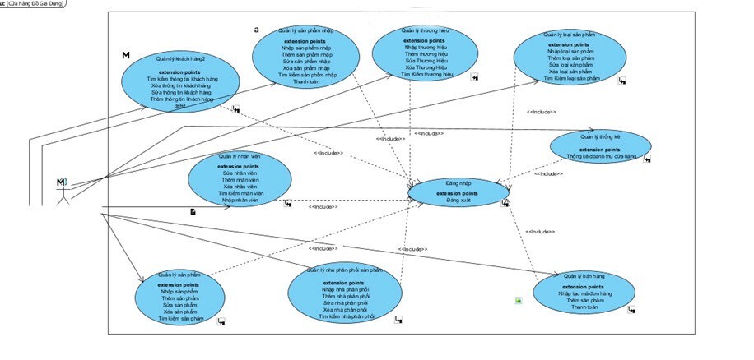

Hình 1.2.1 Use case Quản lý cửa hàng Đồ Gỗ Mỹ Nghệ

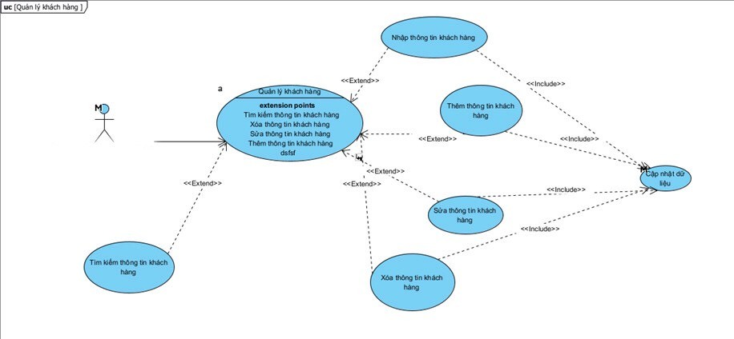

Hình 1.2.2 Use case Quản lý khách hàng

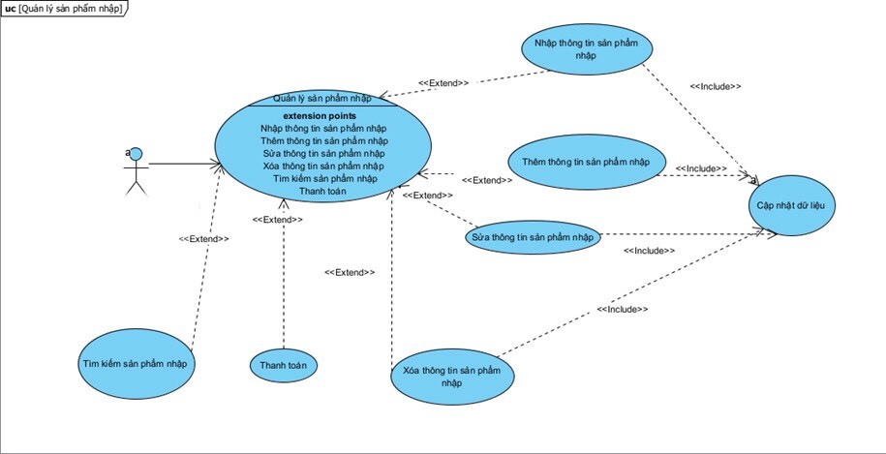

Hình 1.2.3 Use case Quản lý sản phẩm nhập

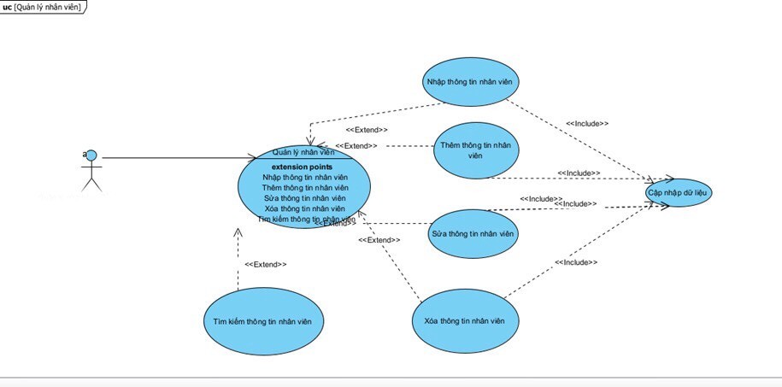

Hình 1.2.4 Use case Quản lý nhân viên

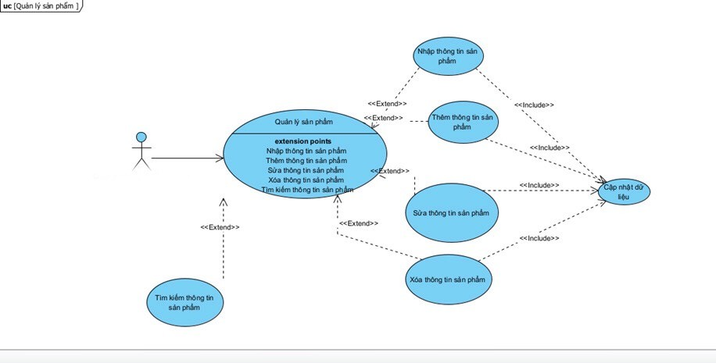

Hình 1.2.5 Use case Quản lý sản phẩm

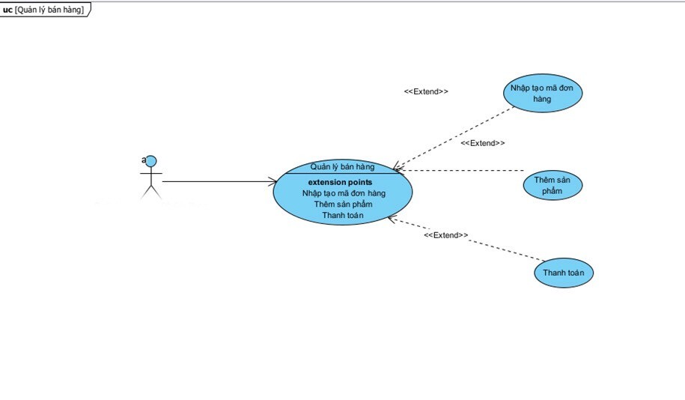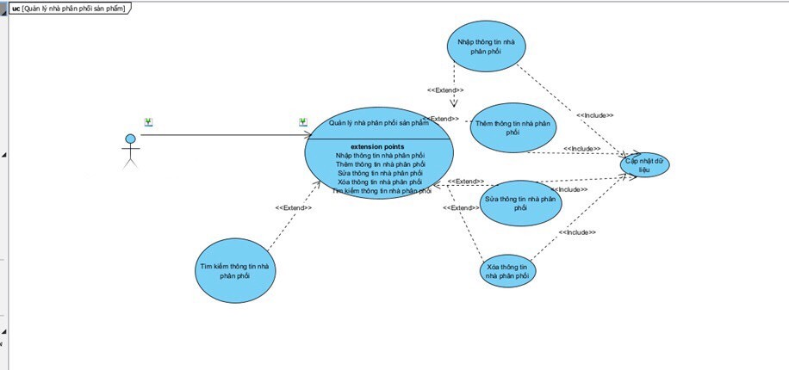

Hình 1.2.6 Use case Quản lý Nhà Phân Phối sản phẩm.

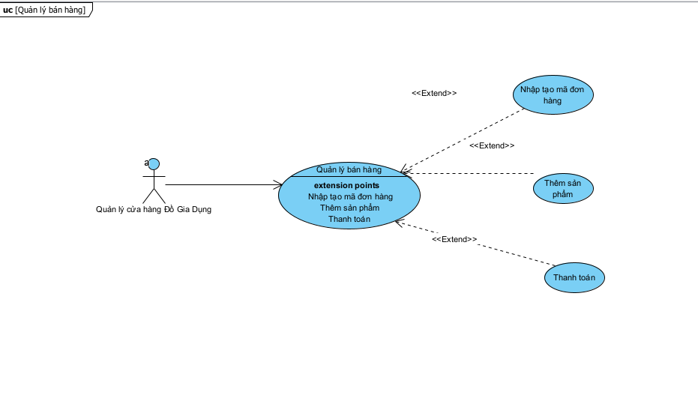

Hình 1.2.7 Use case Quản lý bán hàng

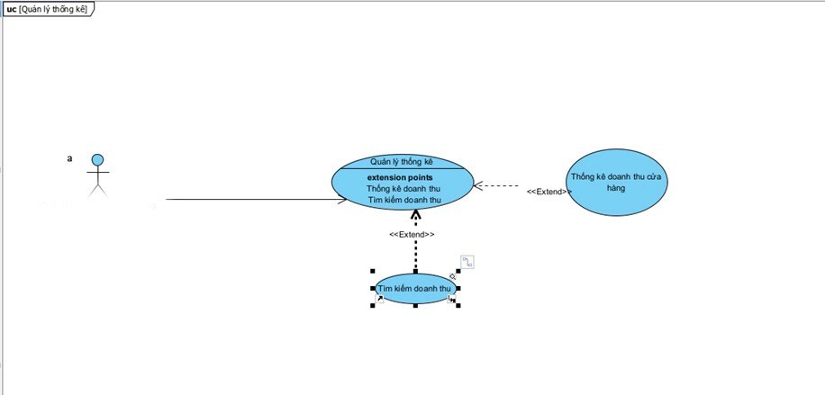

Hình 1.2.8 Use case Quản lý thống kê

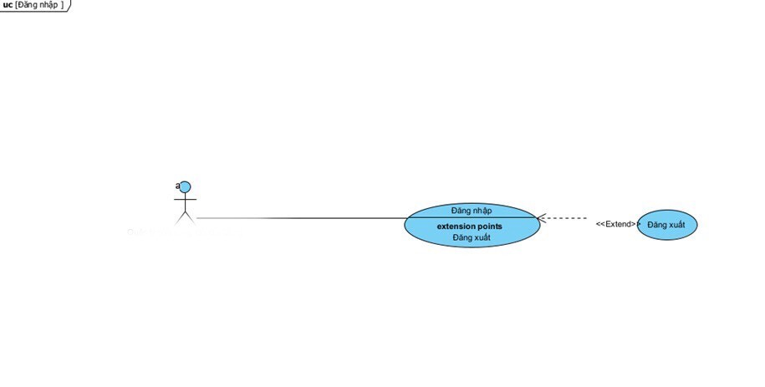

Hình 1.2.9Use case chức năng đăng nhập

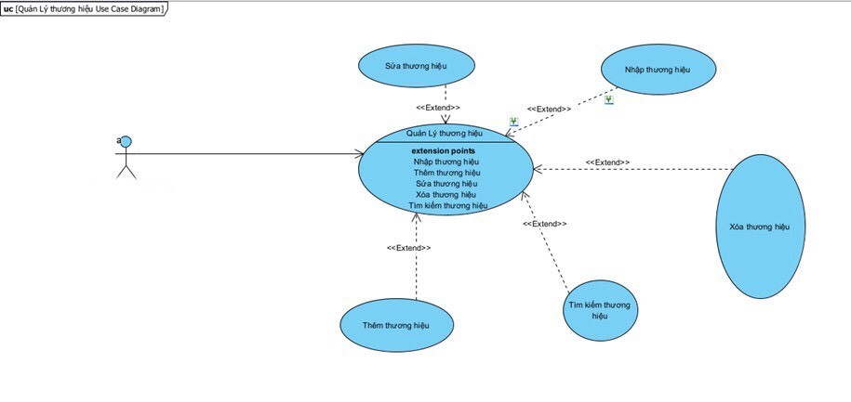

Hình 1.3.0Use quản lý thương hiệu

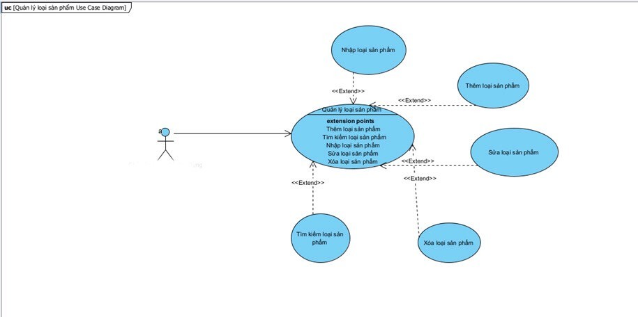

Hình 1.3.1Use quản lý loại sản phẩm

Đặc tả ca sử dụng

*Quản Lý Nhân Viên*

**

*Hình 1.2.1 Use case Quản lý Nhân Viên*

***Mô tả tóm tắt***

* Tên ca sử dụng: Quản Lý Nhân Viên
* Mục đích: Chức năng này cho phép quản lý thông tin của Nhân Viên có trong cửa hàng Đồ Gia Dụng bao gồm: Nhập, thêm, sửa, xóa tìm kiếm thông tin Nhân Viên.
* Tác nhân: Quản lý cửa hàng đồ gia dụng

***Mô tả các kịch bản***

* Thông tin đầu vào: Mã nhân viên, Tên nhân viên, mật khẩu,Địa chỉ, Số điện thoại, ngày sinh.
* Dòng sự kiện chính:

|  |  |
| --- | --- |
| **Nhập Nhân Viên** | |
| **Hành động của tác nhân** | **Phản ứng của hệ thống** |
| Người Quản lý cửa hàng chọn chức năng *Quản lý thông tin Nhân Viên* |  |
|  | Hiển thị danh sách các chức năng quản lí thông tin Nhân Viên, cho phép chủ cửa hàng lựa chọn. |
|  | Hiển thị trang nhập thông tin Nhân Viên |
| Quản lý cửa hàng nhập các thông tin các Nhân Viên mà hệ thống yêu cầu. |  |
| Gửi thông tin đã nhập tới hệ thống. |  |
|  | Kiểm tra thông tin đã nhập, nếu nhập không đúng/ thiếu, hệ thống sẽ xuất hiện thông báo báo lỗi phần nhập sai. |
| **Thêm Nhân Viên** | |
|  | 1. Hiển thị trang nhập thông tin Nhân Viên |
| 1. Chọn chức năng: *Thêm Nhân Viên*, chủ cửa hàng sẽ tiến hành thêm thông tin cho Nhân Viên đã nhập vào hệ thống. |  |
| 1. Gửi thông tin đã thêm tới hệ thống. |  |
|  | 1. Nếu thêm vào thành công thì hệ thống sẽ xuất hiện thông báo và lưu thông tin này vào cơ sở dữ liệu, trường hợp nếu không thêm được vào cơ sở dữ liệu thì sẽ xuất hiện thông báo thêm mới không thành công. |
| **Sửa Nhân Viên** | |
|  | 1. Hiển thị danh sách Nhân Viên |
|  | 2. Hiển thị trang nhập thông tin Nhân Viên |
| 3. Quản lý cửa hàng chọn chức năng sửa tại thanh chức năng |  |
| 4. Quản lý cửa hàng nhập các thông tin của Nhân Viên mà hệ thống yêu cầu. |  |
| 5. Gửi thông tin đã nhập tới hệ thống |  |
|  | 6. Kiểm tra thông tin đã nhập, nếu chính xác thì lưu thông tin này vào cơ sở dữ liệu và xuất hiện thông báo thành công, trường hợp sai so với định dạng đã thống nhất  thì thông báo thất bại. |
| **Xoá Nhân Viên** | |
|  | 1. Hiển thị danh sách Nhân Viên |
| 2. Quản lý chọn nhân viên cần xóa |  |
| * 1. Quản lý cửa hàng chọn chức năng xoá tại thanh chức năng |  |
|  | * 1. Hệ thống xoá thông tin Nhân Viên  trong CSDL |
| **Tìm kiếm Nhân Viên** | |
|  | 1. Hiển thị danh sách Nhân Viên |
| 2. Quản lý cửa hàng chọn chức năng Tìm kiếm |  |
|  | 3. Hiển thị thanh công cụ nhập thông tin Nhân Viên muốn tìm kiếm |
| 4. Quản lý cửa hàng nhập thông tin của Nhân Viên muốn tìm kiếm . |  |
| 5. Gửi thông tin đã nhập tới hệ thống |  |
|  | 6. Kiểm tra thông tin đã nhập, nếu có thì hệ thống xuất hiện thông tìn cần tìm trên bảng danh sách Nhân Viên, trường hợp nếu không tìm thấy thì thông báo xuất hiện Nhân Viên không tồn tại. |

*Bảng 1.2.1: Dòng sự kiện Quản lý Nhân Viên*

*Quản Lý Sản Phẩm*



*Hình 1.2.2 Use case Quản lý Sản Phẩm*

***Mô tả tóm tắt***

* Tên ca sử dụng: Quản Lý Sản Phẩm
* Mục đích: Chức năng này cho phép quản lý thông tin của sản phẩm có trong cửa hàng Đồ Gia Dụng, bao gồm: Nhập, thêm, sửa, xóa tìm kiếm thông tin sản phẩm.
* Tác nhân: Quản lý cửa hàng Đồ Gia Dụng

***Mô tả các kịch bản***

* Thông tin đầu vào: mã sản phẩm, tên sản phẩm, mã hãng sản phẩm, số lượng, ngày sản xuất,…
* Dòng sự kiện chính:

|  |  |
| --- | --- |
| **Nhập sản phẩm** | |
| **Hành động của tác nhân** | **Phản ứng của hệ thống** |
| Người quản lí chọn chức năng *Quản lý sản phẩm* |  |
|  | Hiển thị danh sách các chức năng quản lí sản phẩm, cho phép Quản lý cửa hàng lựa chọn. |
|  | Hiển thị trang nhập thông tin sản phẩm |
| Quản lý cửa hàng nhập các thông tin các sản phẩm mà hệ thống yêu cầu. |  |
| Gửi thông tin đã nhập tới hệ thống. |  |
|  | Kiểm tra thông tin đã nhập, nếu nhập không đúng/ thiếu, hệ thống sẽ xuất hiện thông báo báo lỗi phần nhập sai. |
| **Thêm sản phẩm** | |
|  | 1. Hiển thị trang nhập thông tin sản phẩm |
| 1. Chọn chức năng: *Thêm sản phẩm*, quản lý cửa hàng sẽ tiến hành thêm thông tin cho sản phẩm đã nhập vào hệ thống. |  |
| 1. Gửi thông tin đã thêm tới hệ thống. |  |
|  | 1. Nếu thêm vào thành công thì hệ thống sẽ xuất hiện thông báo và lưu thông tin này vào cơ sở dữ liệu, trường hợp nếu không thêm được vào cơ sở dữ liệu thì sẽ xuất hiện thông báo thêm mới không thành công. |
| **Sửa Sản phẩm** | |
|  | 1. Hiển thị danh sách sản phẩm |
| 2. Quản lý cửa hàng chọn chức năng sửa tại thanh chức năng |  |
|  | 3. Hiển thị trang nhập lại thông tin sản phẩm |
| 4. Quản lý cửa hàng nhập các thông tin của sản phẩm mà hệ thống yêu cầu. |  |
| 5. Gửi thông tin đã nhập tới hệ thống |  |
|  | 6. Kiểm tra thông tin đã nhập, nếu chính xác thì lưu thông tin này vào cơ sở dữ liệu và xuất hiện thông báo thành công, trường hợp sai so với định dạng đã thống nhất  thì thông báo thất bại. |
| **Xoá Sản phẩm** | |
|  | 1. Hiển thị danh sách sản phẩm |
| 2. Quản lý chọn sản phẩm cần xóa |  |
| * 1. Quản lý cửa hàng chọn chức năng xoá tại thanh chức năng |  |
|  | * 1. Hệ thống xoá thông tin sản phẩm  trong CSDL |
| **Tìm kiếm Sản phẩm** | |
|  | 1. Hiển thị danh sách sản phẩm |
| 2. Quản lý cửa hàng chọn chức năng Tìm kiếm tại thanh chức năng |  |
|  | 3. Hiển thị thanh công cụ nhập thông tin sản phẩm muốn tìm kiếm |
| 4. Quản lý cửa hàng nhập thông tin của sản phẩm muốn tìm kiếm mà hệ thống yêu cầu. |  |
| 5. Gửi thông tin đã nhập tới hệ thống |  |
|  | 6. Kiểm tra thông tin đã nhập, nếu có thì hệ thống xuất hiện thông tìn cần tìm trên bảng danh sách sản phẩm, trường hợp nếu không tìm thấy thì thông báo xuất hiện sản phẩm không tồn tại. |

*Bảng 1.2.2: Dòng sự kiện quản lý Sản Phẩm*

*Quản Lý Khách Hàng*

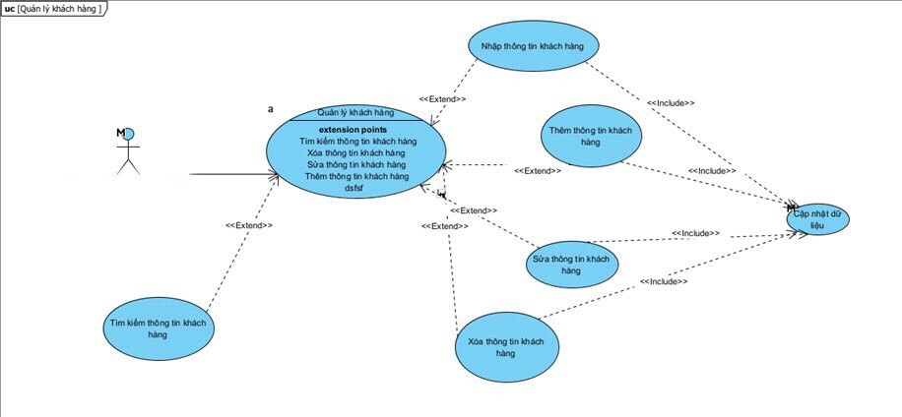

*Hình 1.2.3 Use case Quản lý Khách Hàng*

***Mô tả tóm tắt***

* Tên ca sử dụng: Quản Lý Khách Hàng
* Mục đích: Chức năng này cho phép quản lý thông tin của Khách Hàng có trong cửa hàng Đồ Gia Dụng, bao gồm: Nhập, thêm, sửa, xóa tìm kiếm thông tin Khách Hàng.
* Tác nhân: Quản lý cửa hàng Đồ Gia Dụng

***Mô tả các kịch bản***

* Thông tin đầu vào: Mã khách hàng, Tên khách hàng, Địa chỉ, Số điện thoại,
* Dòng sự kiện chính:

|  |  |
| --- | --- |
| **Nhập Khách Hàng** | |
| **Hành động của tác nhân** | **Phản ứng của hệ thống** |
| Người quản lí chọn chức năng *Quản lý thông tin Khách Hàng* |  |
|  | Hiển thị danh sách các chức năng quản lí thông tin Khách Hàng, cho phép Quản lý cửa hàng lựa chọn. |
|  | Hiển thị trang nhập thông tin Khách Hàng |
| Quản lý cửa hàng nhập các thông tin các Khách Hàng mà hệ thống yêu cầu. |  |
| Gửi thông tin đã nhập tới hệ thống. |  |
|  | Kiểm tra thông tin đã nhập, nếu nhập không đúng/ thiếu, hệ thống sẽ xuất hiện thông báo báo lỗi phần nhập sai. |
| **Thêm Khách Hàng** | |
|  | 1. Hiển thị trang nhập thông tin Khách Hàng |
| 1. Chọn chức năng: *Thêm Khách Hàng*, quản lý cửa hàng sẽ tiến hành thêm thông tin cho Khách Hàng đã nhập vào hệ thống. |  |
| 1. Gửi thông tin đã thêm tới hệ thống. |  |
|  | 1. Nếu thêm vào thành công thì hệ thống sẽ xuất hiện thông báo và lưu thông tin này vào cơ sở dữ liệu, trường hợp nếu không thêm được vào cơ sở dữ liệu thì sẽ xuất hiện thông báo thêm mới không thành công. |
| **Sửa Khách Hàng** | |
|  | 1. Hiển thị danh sách Khách Hàng |
| 2. Quản lý cửa hàng chọn chức năng sửa tại thanh chức năng |  |
|  | 3. Hiển thị trang nhập lại thông tin Khách Hàng |
| 4. Quản lý cửa hàng nhập các thông tin của Khách Hàng mà hệ thống yêu cầu. |  |
| 5. Gửi thông tin đã nhập tới hệ thống |  |
|  | 6. Kiểm tra thông tin đã nhập, nếu chính xác thì lưu thông tin này vào cơ sở dữ liệu và xuất hiện thông báo thành công, trường hợp sai so với định dạng đã thống nhất  thì thông báo thất bại. |
| **Xoá Khách Hàng** | |
|  | 1. Hiển thị danh sách Khách Hàng |
| 2. Quản lý chọn khách hàng cần xóa |  |
| * 1. Quản lý cửa hàng chọn chức năng xoá tại thanh chức năng |  |
|  | * 1. Hệ thống xoá thông tin Khách Hàng  trong CSDL |
| **Tìm kiếm Khách Hàng** | |
|  | 1. Hiển thị danh sách Khách Hàng |
| 2. Quản lý cửa hàng chọn chức năng Tìm kiếm tại thanh chức năng |  |
|  | 3. Hiển thị thanh công cụ nhập thông tin Khách Hàng muốn tìm kiếm |
| 4. Quản lý cửa hàng nhập thông tin của Khách Hàng muốn tìm kiếm mà hệ thống yêu cầu. |  |
| 5. Gửi thông tin đã nhập tới hệ thống |  |
|  | 6. Kiểm tra thông tin đã nhập, nếu có thì hệ thống xuất hiện thông tìn cần tìm trên bảng danh sách Khách Hàng, trường hợp nếu không tìm thấy thì thông báo xuất hiện Khách Hàng không tồn tại. |

*Bảng 1.2.3: Dòng sự Quản lý Khách Hàng*

*Quản Lý Nhà Phân Phối*



*Hình 1.2.4 Use case Quản lý Nhà Phân Phối sản phẩm*

***Mô tả tóm tắt***

* Tên ca sử dụng: Quản Lý Nhà Phân Phối
* Mục đích: Chức năng này cho phép quản lý thông tin của Nhà Phân Phối có trong cửa hàng Đồ Gia Dụng, bao gồm: Nhập, thêm, sửa, xóa tìm kiếm thông tin Công Trình.
* Tác nhân: Quản lý cửa hàng Đồ Gia Dụng

***Mô tả các kịch bản***

* Thông tin đầu vào: Mã nhà phân phối,tên nhà phân phối, Địa chỉ,giá bán,số điện thoại,ngày sản xuất…
* Dòng sự kiện chính:

|  |  |
| --- | --- |
| **Nhập Nhà Phân Phối** | |
| **Hành động của tác nhân** | **Phản ứng của hệ thống** |
| Người quản lí chọn chức năng *Quản lý thông tin Nhà Phân Phối* |  |
|  | Hiển thị danh sách các chức năng quản lí thông tin nhà phân phối, cho phép Quản lý cửa hàng lựa chọn. |
|  | Hiển thị trang nhập thông tin nhà phân phối |
| Quản lý cửa hàng nhập các thông tin nhà phân phối. |  |
| Gửi thông tin đã nhập tới hệ thống. |  |
|  | Kiểm tra thông tin đã nhập, nếu nhập không đúng/ thiếu, hệ thống sẽ xuất hiện thông báo báo lỗi phần nhập sai. |
| **Thêm Nhà Phân Phối** | |
|  | 1. Hiển thị trang nhập thông tin nhà phân phối |
| 1. Chọn chức năng: *thêm nhà phân phối*, quản lý cửa hàng sẽ tiến hành thêm thông tin cho Nhà Phân Phối đã nhập vào hệ thống. |  |
| 1. Gửi thông tin đã thêm tới hệ thống. |  |
|  | 1. Nếu thêm vào thành công thì hệ thống sẽ xuất hiện thông báo và lưu thông tin này vào cơ sở dữ liệu, trường hợp nếu không thêm được vào cơ sở dữ liệu thì sẽ xuất hiện thông báo thêm mới không thành công. |
| **Sửa Nhà Phân Phối** | |
|  | 1. Hiển thị danh sách Nhà Phân Phối |
| 2. Quản lý cửa hàng chọn chức năng sửa tại thanh chức năng |  |
|  | 3. Hiển thị trang nhập lại thông tin Nhà Phân phối |
| 4. Quản lý cửa hàng nhập các thông tin của Nhà Phân Phối mà hệ thống yêu cầu. |  |
| 5. Gửi thông tin đã nhập tới hệ thống |  |
|  | 6. Kiểm tra thông tin đã nhập, nếu chính xác thì lưu thông tin này vào cơ sở dữ liệu và xuất hiện thông báo thành công, trường hợp sai so với định dạng đã thống nhất  thì thông báo thất bại. |
| **Xoá Nhà Phân Phối** | |
|  | 1. Hiển thị danh sách Phân Phối |
| 2. Quản lý lựa chọn nhà phân phối cần xóa |  |
| * 1. Quản lý cửa hàng chọn chức năng xoá tại thanh chức năng |  |
|  | * 1. Hệ thống xoá thông tin Nhà Phân Phối  trong CSDL |
| **Tìm kiếm Nhà Phân Phối** | |
|  | 1. Hiển thị danh sách Nhà Phân Phối |
| 2. Quản lý cửa hàng chọn chức năng Tìm kiếm tại thanh chức năng |  |
|  | 3. Hiển thị thanh công cụ nhập thông tin Nhà Phân Phối muốn tìm kiếm |
| 4. Quản lý cửa hàng nhập thông tin của Nhà Phân Phối muốn tìm kiếm mà hệ thống yêu cầu. |  |
| 5. Gửi thông tin đã nhập tới hệ thống |  |
|  | 6. Kiểm tra thông tin đã nhập, nếu có thì hệ thống xuất hiện thông tìn cần tìm trên bảng danh sách Nhà Phân Phối, trường hợp nếu không tìm thấy thì thông báo xuất hiện Nhà Phân Phối không tồn tại. |

*Bảng 1.2.4: Dòng sự kiện Quản lý Nhà Phân Phối*

*Quản Lý sản phẩm nhập*

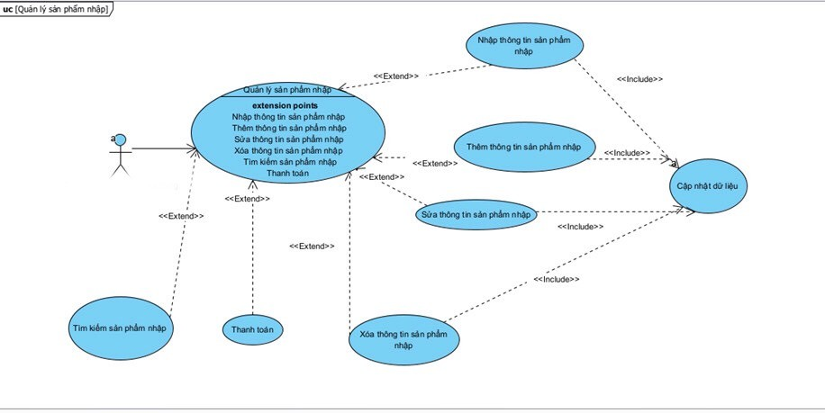

*Hình 1.2.5 Use case Quản lý Sản Phẩm nhập*

***Mô tả tóm tắt***

* Tên ca sử dụng: Quản Lý Sản Phẩm nhập
* Mục đích: Chức năng này cho phép quản lý thông tin của Sản phẩm nhập có trong cửa hàng Đồ Gia Dụng, bao gồm: : Nhập, thêm, sửa, xóa tìm kiếm thông tin Sản Phẩm nhập.
* Tác nhân: Quản lý cửa hàng Đồ Gia Dụng

***Mô tả các kịch bản***

* Thông tin đầu vào: : Mã sản phẩm nhập , Mã sản phẩm, Mã nhà phân phối, số lượng, giá tiền, ngày sản xuất…
* Dòng sự kiện chính:

|  |  |  |
| --- | --- | --- |
| **Nhập Sản phẩm nhập** | | |
| **Hành động của tác nhân** | **Phản ứng của hệ thống** | |
| Người quản lí chọn chức năng *Quản lý thông tin Sản phẩm nhập* |  | |
|  | Hiển thị danh sách các chức năng quản lí thông tin Sản phẩm nhập, cho phép Quản lý cửa hàng lựa chọn. | |
|  | Hiển thị trang nhập thông tin Sản phẩm nhập | |
| Quản lý cửa hàng nhập các thông tin các Sản phẩm nhập mà hệ thống yêu cầu. |  | |
| Gửi thông tin đã nhập tới hệ thống. |  | |
|  | Kiểm tra thông tin đã nhập, nếu nhập không đúng/ thiếu, hệ thống sẽ xuất hiện thông báo báo lỗi phần nhập sai. | |
| **Thêm Sản phẩm nhập** | | |
|  | 1. Hiển thị trang nhập thông tin Sản phẩm nhập | |
| 1. Chọn chức năng: *Thêm Sản phẩm nhập*, quản lý cửa hàng sẽ tiến hành thêm thông tin cho Sản phẩm nhập đã nhập vào hệ thống. |  | |
| 1. Gửi thông tin đã thêm tới hệ thống. |  | |
|  | 1. Nếu thêm vào thành công thì hệ thống sẽ xuất hiện thông báo và lưu thông tin này vào cơ sở dữ liệu, trường hợp nếu không thêm được vào cơ sở dữ liệu thì sẽ xuất hiện thông báo thêm mới không thành công. | |
| **Sửa Sản phẩm nhập** | | |
|  | 1. Hiển thị danh sách Sản phẩm nhập | |
| 2. Quản lý cửa hàng chọn chức năng sửa tại thanh chức năng |  | |
|  | 3. Hiển thị trang nhập lại thông tin Sản phẩm nhập | |
| 4. Quản lý cửa hàng nhập các thông tin của Sản phẩm nhập mà hệ thống yêu cầu. |  | |
| 5. Gửi thông tin đã nhập tới hệ thống |  | |
|  | 6. Kiểm tra thông tin đã nhập, nếu chính xác thì lưu thông tin này vào cơ sở dữ liệu và xuất hiện thông báo thành công, trường hợp sai so với định dạng đã thống nhất  thì thông báo thất bại. | |
| **Xoá Sản phẩm nhập** | | |
|  | 1. Hiển thị danh sách Sản phẩm nhập | |
| 2. Quản lý lựa chọn sản phẩm cần xóa |  | |
| * 1. Quản lý cửa hàng chọn chức năng xoá tại thanh chức năng |  | |
|  | * 1. Hệ thống xoá thông tin Sản phẩm nhập  trong CSDL | |
| **Tìm kiếm Sản phẩm nhập** | | |
|  | 1. Hiển thị danh sách Sản phẩm nhập | |
| 2. Quản lý cửa hàng chọn chức năng Tìm kiếm tại thanh chức năng |  | |
|  | 3. Hiển thị thanh công cụ nhập thông tin Sản phẩm nhập muốn tìm kiếm | |
| 4. Quản lý cửa hàng nhập thông tin của Sản phẩm nhập muốn tìm kiếm mà hệ thống yêu cầu. |  | |
| 5. Gửi thông tin đã nhập tới hệ thống |  | |
|  | 6. Kiểm tra thông tin đã nhập, nếu có thì hệ thống xuất hiện thông tìn cần tìm trên bảng danh sách Sản phẩm nhập, trường hợp nếu không tìm thấy thì thông báo xuất hiện Sản phẩm nhập không tồn tại. | |
| **Thanh Toán** | | |
| 1.Quản lý chọn chức năng thanh toán | |  |
|  | | 2.Hiện trang thanh toán sản phẩm nhập |
| 3.Gửi thông tin thanh toán đến hệ thống | |  |
|  | | 4. Kiểm tra thông tin thanh toán, nếu thanh toán k xảy ra lỗi hệ thống sẽ thông báo thanh toán thành công nếu nối hệ thống sẽ thông báo không thành công. |

*Bảng 1.2.5 Dòng sự kiện Quản lý Sản phẩm nhập*

f)Use case Quản lý thống kê.



Hình 1.2.6 Use case Quản lý thống kê

***Mô tả tóm tắt***

* Tên ca sử dụng: Quản Lý Thống kê
* Mục đích: Chức năng này cho phép quản lý thông tin thống kê có trong cửa hàng Đồ Gia Dụng, bao gồm: hiển thị doanh thu của cửa hàng, tìm kiếm.
* Tác nhân: Quản lý cửa hàng Đồ Gia Dụng.

***Mô tả các kịch bản***

* Thông tin đầu vào: Ngày, Số tiền.
* Dòng sự kiện chính:

|  |  |  |
| --- | --- | --- |
| **Thống kê doanh thu** | | |
| **Hành động của tác nhân** | **Phản ứng của hệ thống** | |
| 1 Người quản lí chọn chức năng *Thống kê doanh thu cửa hàng* |  | |
|  | 2 Hiển thị doanh thu cửa hàng. | |
| **Tìm kiếm doanh thu** | | |
|  | | 1. Hiển thị danh sách doanh thu |
| 2. Quản lý cửa hàng chọn chức năng Tìm kiếm | |  |
|  | | 3. Hiển thị thanh công cụ nhập thông tin doanh thu muốn tìm kiếm |
| 4. Quản lý cửa hàng nhập thông tin ngày thống kê muốn tìm kiếm . | |  |
| 5. Gửi thông tin đã nhập tới hệ thống | |  |
|  | | 6. Kiểm tra thông tin đã nhập, nếu có thì hệ thống xuất hiện thông tìn cần tìm trên bảng danh sách Thống kê, trường hợp nếu không tìm thấy thì thông báo xuất hiện thống kê không tồn tại. |

*Bảng 1.2.6: Dòng sự kiện Quản lý Thống kê doanh thu cửa hàng*

g), Use case Quản lý bán hàng

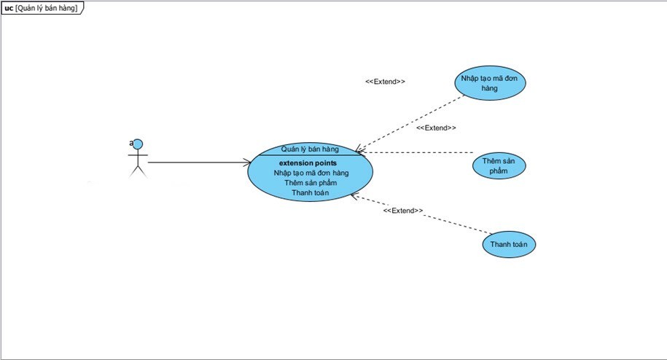

*Hình 1.2.7 Use case Quản lý bán hàng*

***Mô tả tóm tắt***

* Tên ca sử dụng: Quản Lý bán hàng
* Mục đích: Chức năng này cho phép quản lý thông tin bán hàng có trong cửa hàng Đồ Gia Dụng, bao gồm: Nhập, thêm,thanh toán.
* Tác nhân: Quản lý cửa hàng Đồ Gia Dụng

***Mô tả các kịch bản***

* Thông tin đầu vào: Sản phẩm bán.
* Dòng sự kiện chính:

|  |  |  |
| --- | --- | --- |
| **Nhập Sản phẩm bán** | | |
| **Hành động của tác nhân** | **Phản ứng của hệ thống** | |
| 1 Người quản lí chọn chức năng *Quản lý thông tin Sản phẩm bán* |  | |
|  | 2 Hiển thị danh sách các chức năng quản lí thông tin Sản phẩm bán, cho phép Quản lý cửa hàng lựa chọn. | |
|  | 3 Hiển thị trang nhập thông tin Sản phẩm bán | |
| 4.Quản lý cửa hàng nhập các thông tin các Sản phẩm bán mà hệ thống yêu cầu. |  | |
| 5.Gửi thông tin đã nhập tới hệ thống. |  | |
|  | 6 Kiểm tra thông tin đã nhập, nếu nhập không đúng/ thiếu, hệ thống sẽ xuất hiện thông báo báo lỗi phần nhập sai. | |
| **Thêm Sản phẩm bán** | | |
|  | 1. Hiển thị trang nhập thông tin Sản phẩm bán | |
| 2.Chọn chức năng: *Thêm Sản phẩm bán*, quản lý cửa hàng sẽ tiến hành thêm thông tin cho Sản phẩm bán đã nhập vào hệ thống. |  | |
| 3.Gửi thông tin đã thêm tới hệ thống. |  | |
|  | 4.Nếu thêm vào thành công thì hệ thống sẽ xuất hiện thông báo và lưu thông tin này vào cơ sở dữ liệu, trường hợp nếu không thêm được vào cơ sở dữ liệu thì sẽ xuất hiện thông báo thêm mới không thành công. | |
| **Thanh Toán** | | |
| 1.Quản lý chọn chức năng thanh toán | |  |
|  | | 2.Hiện trang thanh toán sản phẩm nhập |
| 3.Gửi thông tin thanh toán đến hệ thống | |  |
|  | | 4. Kiểm tra thông tin thanh toán, nếu thanh toán k xảy ra lỗi hệ thống sẽ thông báo thanh toán thành công nếu nối hệ thống sẽ thông báo không thành công. |

*Bảng 1.2.7 Dòng sự kiện Quản Lý Bán hàng.*

*h)Quản Lý thương hiệu*



*Hình 1.2.5 Use case Quản lý Thương Hiệu*

***Mô tả tóm tắt***

* Tên ca sử dụng: Quản Lý Thương Hiệu
* Mục đích: Chức năng này cho phép quản lý thông tin của thương hiệu có trong cửa hàng Đồ Gia Dụng, bao gồm: : Nhập, thêm, sửa, xóa tìm kiếm thông tin thương hiệu.
* Tác nhân: Quản lý cửa hàng Đồ Gia Dụng

***Mô tả các kịch bản***

* Thông tin đầu vào: : Mã thương hiệu, tên thương hiệu…
* Dòng sự kiện chính:

|  |  |
| --- | --- |
| **Nhập Sản phẩm nhập** | |
| **Hành động của tác nhân** | **Phản ứng của hệ thống** |
| Người quản lí chọn chức năng *Quản lý thông tin thương hiệu* |  |
|  | Hiển thị danh sách các chức năng quản lí thông tin thương hiệu, cho phép Quản lý cửa hàng lựa chọn. |
|  | Hiển thị trang nhập thông tin thương hiệu |
| Quản lý cửa hàng nhập các thông tin các thương hiệu mà hệ thống yêu cầu. |  |
| Gửi thông tin đã nhập tới hệ thống. |  |
|  | Kiểm tra thông tin đã nhập, nếu nhập không đúng/ thiếu, hệ thống sẽ xuất hiện thông báo báo lỗi phần nhập sai. |
| **Thêm thương hiệu** | |
|  | 1. Hiển thị trang nhập thông tin thương hiệu |
| 1. Chọn chức năng: *thương hiệu*, quản lý cửa hàng sẽ tiến hành thêm thông tin cho Sản phẩm nhập đã nhập vào hệ thống. |  |
| 1. Gửi thông tin đã thêm tới hệ thống. |  |
|  | 1. Nếu thêm vào thành công thì hệ thống sẽ xuất hiện thông báo và lưu thông tin này vào cơ sở dữ liệu, trường hợp nếu không thêm được vào cơ sở dữ liệu thì sẽ xuất hiện thông báo thêm mới không thành công. |
| **Sửa Sản phẩm nhập** | |
|  | 1. Hiển thị danh sách thương hiệu |
| 2. Quản lý cửa hàng chọn chức năng sửa tại thanh chức năng |  |
|  | 3. Hiển thị trang nhập lại thông tin thương hiệu |
| 4. Quản lý cửa hàng nhập các thông tin của thương hiệu mà hệ thống yêu cầu. |  |
| 5. Gửi thông tin đã nhập tới hệ thống |  |
|  | 6. Kiểm tra thông tin đã nhập, nếu chính xác thì lưu thông tin này vào cơ sở dữ liệu và xuất hiện thông báo thành công, trường hợp sai so với định dạng đã thống nhất  thì thông báo thất bại. |
| **Xoá thương hiệu** | |
|  | 1. Hiển thị danh sách thương hiệu |
| 2. Quản lý lựa chọn thương hiệu cần xóa |  |
| * 1. Quản lý cửa hàng chọn chức năng xoá tại thanh chức năng |  |
|  | * 1. Hệ thống xoá thông tin Sản phẩm nhập  trong CSDL |
| **Tìm kiếm thương hiệu** | |
|  | 1. Hiển thị danh sách thương hiệu |
| 2. Quản lý cửa hàng chọn chức năng Tìm kiếm tại thanh chức năng |  |
|  | 3. Hiển thị thanh công cụ nhập thông tin thương hiệu muốn tìm kiếm |
| 4. Quản lý cửa hàng nhập thông tin của thuong hiệu muốn tìm kiếm mà hệ thống yêu cầu. |  |
| 5. Gửi thông tin đã nhập tới hệ thống |  |
|  | 6. Kiểm tra thông tin đã nhập, nếu có thì hệ thống xuất hiện thông tìn cần tìm trên bảng danh sách thương hiệu, trường hợp nếu không tìm thấy thì thông báo xuất hiện thương hiệu không tồn tại. |

*k)Quản Lý loại sản phẩm*

Q

*Hình 1.2.6 Use case Quản lý Loại Sản Phẩm*

***Mô tả tóm tắt***

* Tên ca sử dụng: Quản Lý Loại Sản Phẩm
* Mục đích: Chức năng này cho phép quản lý thông tin của Loại Sản phẩm nhập có trong cửa hàng Đồ Gia Dụng, bao gồm: : Nhập, thêm, sửa, xóa tìm kiếm thông tin loại Sản Phẩm.
* Tác nhân: Quản lý cửa hàng Đồ Gia Dụng

***Mô tả các kịch bản***

* Thông tin đầu vào: : Mã loại sản phẩm, tên loại sản phẩm…
* Dòng sự kiện chính:

|  |  |
| --- | --- |
| **Nhập loại Sản phẩm** | |
| **Hành động của tác nhân** | **Phản ứng của hệ thống** |
| Người quản lí chọn chức năng *Quản lý thông tin loại Sản phẩm nhập* |  |
|  | Hiển thị danh sách các chức năng quản lí thông tin loại Sản phẩm, cho phép Quản lý cửa hàng lựa chọn. |
|  | Hiển thị trang nhập thông tin Sản phẩm nhập |
| Quản lý cửa hàng nhập các thông tin các Sản phẩm nhập mà hệ thống yêu cầu. |  |
| Gửi thông tin đã nhập tới hệ thống. |  |
|  | Kiểm tra thông tin đã nhập, nếu nhập không đúng/ thiếu, hệ thống sẽ xuất hiện thông báo báo lỗi phần nhập sai. |
| **Thêm Sản phẩm nhập** | |
|  | 1. Hiển thị trang nhập thông tin loại Sản phẩm |
| 1. Chọn chức năng: *Thêm loại Sản phẩm*, quản lý cửa hàng sẽ tiến hành thêm thông tin cho Sản phẩm nhập đã nhập vào hệ thống. |  |
| 1. Gửi thông tin đã thêm tới hệ thống. |  |
|  | 1. Nếu thêm vào thành công thì hệ thống sẽ xuất hiện thông báo và lưu thông tin này vào cơ sở dữ liệu, trường hợp nếu không thêm được vào cơ sở dữ liệu thì sẽ xuất hiện thông báo thêm mới không thành công. |
| **Sửa loại Sản phẩm** | |
|  | 1. Hiển thị danh sách loại Sản phẩm |
| 2. Quản lý cửa hàng chọn chức năng sửa tại thanh chức năng |  |
|  | 3. Hiển thị trang nhập lại thông tin loại Sản phẩm |
| 4. Quản lý cửa hàng nhập các thông tin của loại Sản phẩm mà hệ thống yêu cầu. |  |
| 5. Gửi thông tin đã nhập tới hệ thống |  |
|  | 6. Kiểm tra thông tin đã nhập, nếu chính xác thì lưu thông tin này vào cơ sở dữ liệu và xuất hiện thông báo thành công, trường hợp sai so với định dạng đã thống nhất  thì thông báo thất bại. |
| **Xoá Sản phẩm nhập** | |
|  | 1. Hiển thị danh sách Sản phẩm nhập |
| 2. Quản lý lựa chọn sản phẩm cần xóa |  |
| * 1. Quản lý cửa hàng chọn chức năng xoá tại thanh chức năng |  |
|  | * 1. Hệ thống xoá thông tin Sản phẩm nhập  trong CSDL |
| **Tìm kiếm loại sản phẩm** | |
|  | 1. Hiển thị danh sách loại sản phẩm |
| 2. Quản lý cửa hàng chọn chức năng Tìm kiếm tại thanh chức năng |  |
|  | 3. Hiển thị thanh công cụ nhập thông tin loại Sản phẩm nhập muốn tìm kiếm |
| 4. Quản lý cửa hàng nhập thông tin của Sản phẩm nhập muốn tìm kiếm mà hệ thống yêu cầu. |  |
| 5. Gửi thông tin đã nhập tới hệ thống |  |
|  | 6. Kiểm tra thông tin đã nhập, nếu có thì hệ thống xuất hiện thông tìn cần tìm trên bảng danh sách loại Sản phẩm nhập, trường hợp nếu không tìm thấy thì thông báo xuất hiện loại Sản phẩm nhập không tồn tại. |

**3.3. Thiết kế giao diện Website**

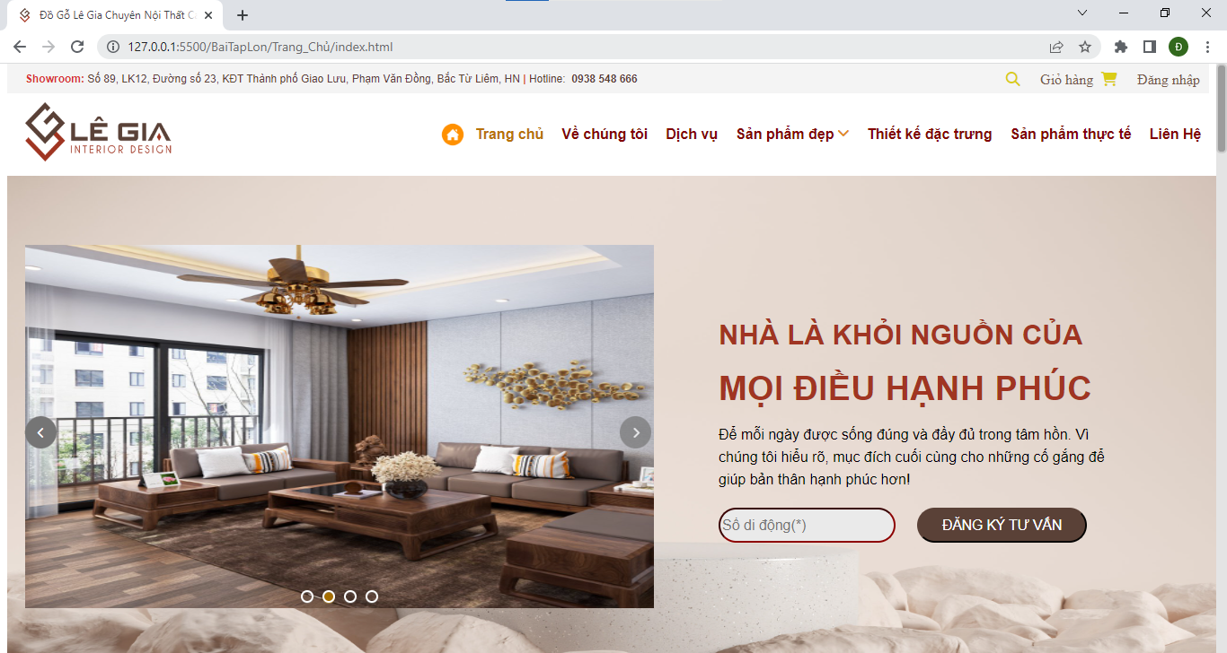

Hình 3.3.1. Giao diện trang chủ

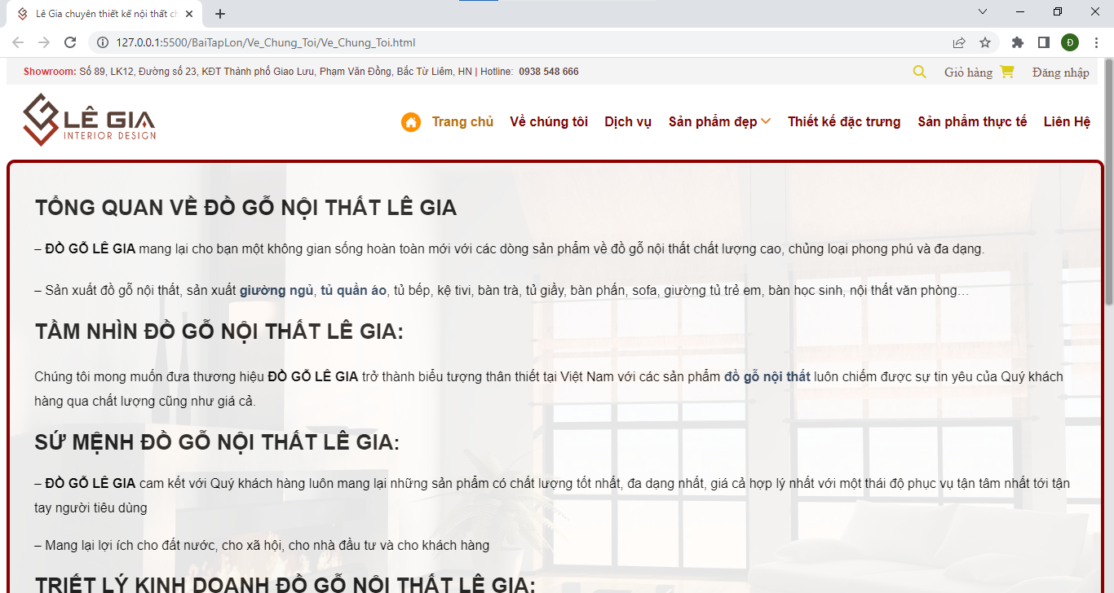

Hình 3.3.2. Giao diện Về Chúng Tôi

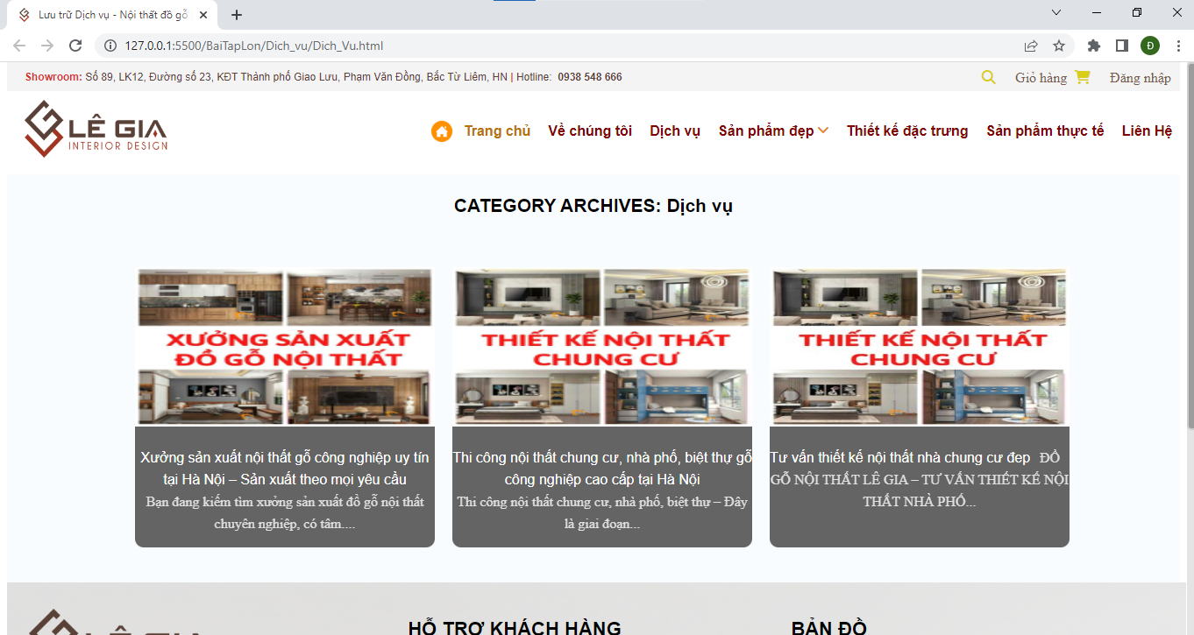

Hình 3.3.3. Giao diện Dịch Vụ

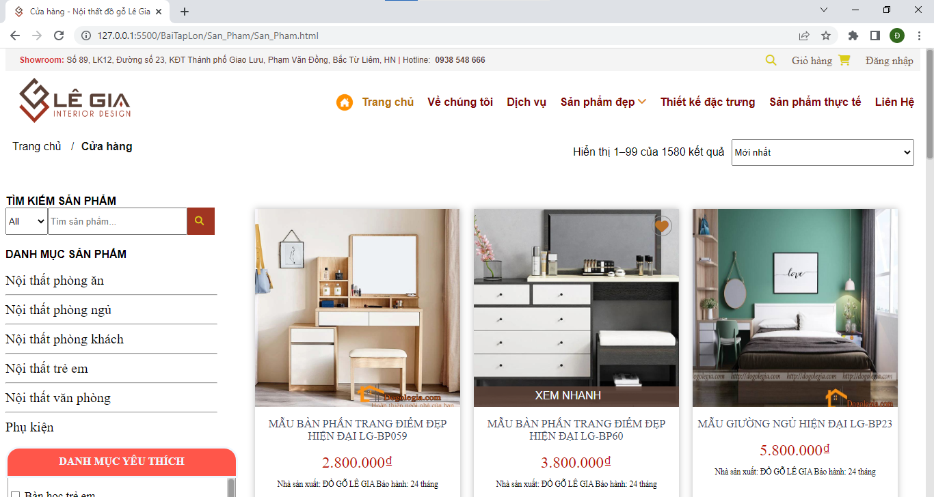

Hình 3.3.4. Giao diện trang Sản Phẩm

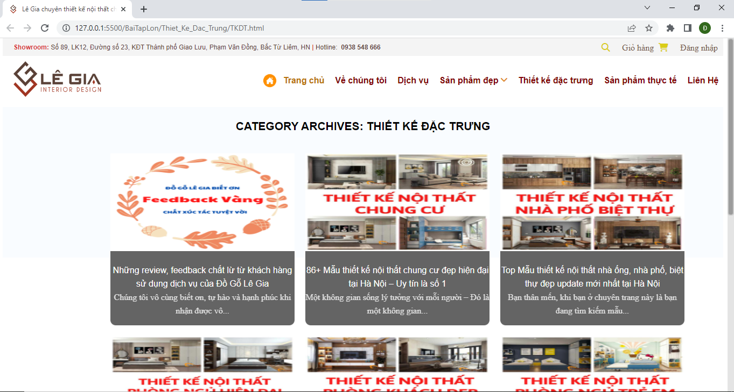

Hình 3.3.5. Giao diện trang Thiết Kế Đặc Trưng

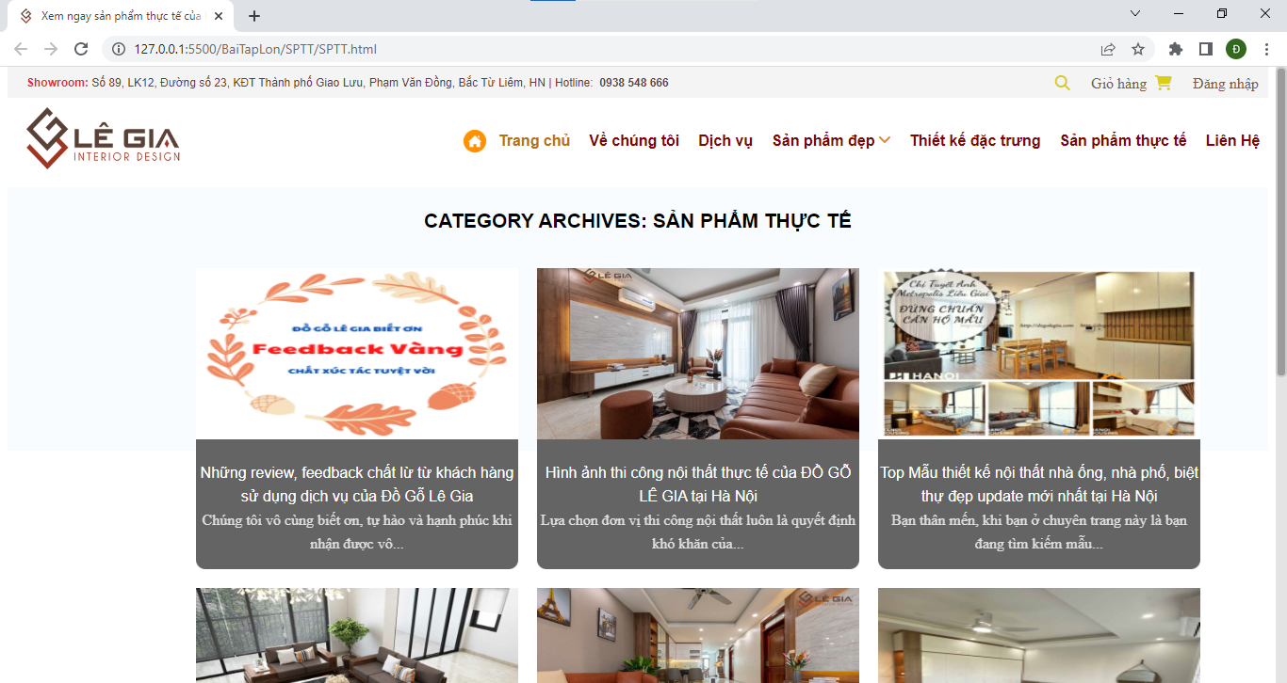

Hình 3.3.6. Giao diện trang Sản Phẩm Thực Tế

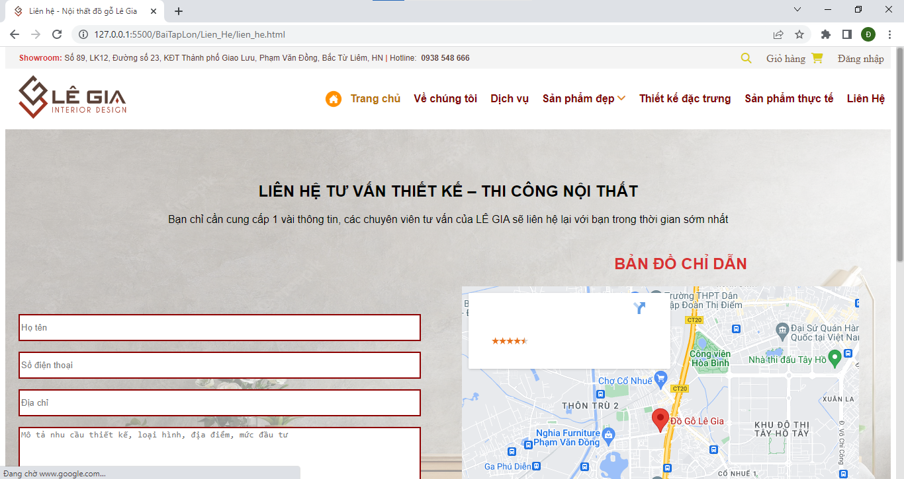

Hình 3.3.8. Giao diện Trang Liên Hệ

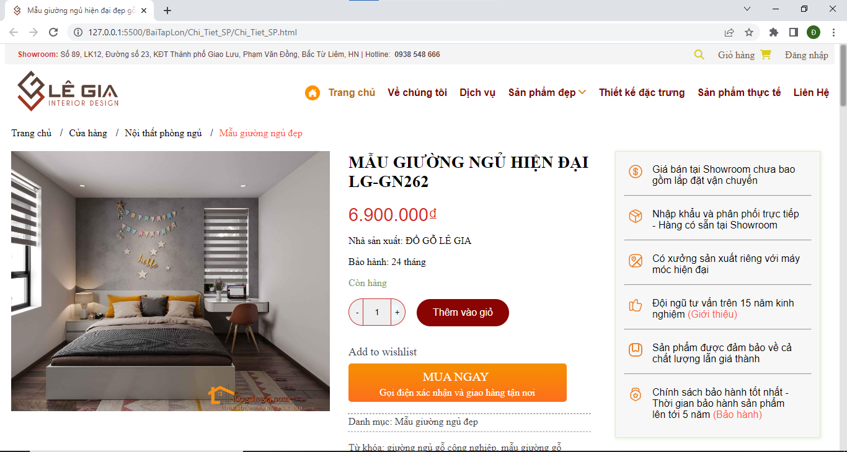

Hình 3.3.9. Giao diện Trang Chi Tiết Sản Phẩm

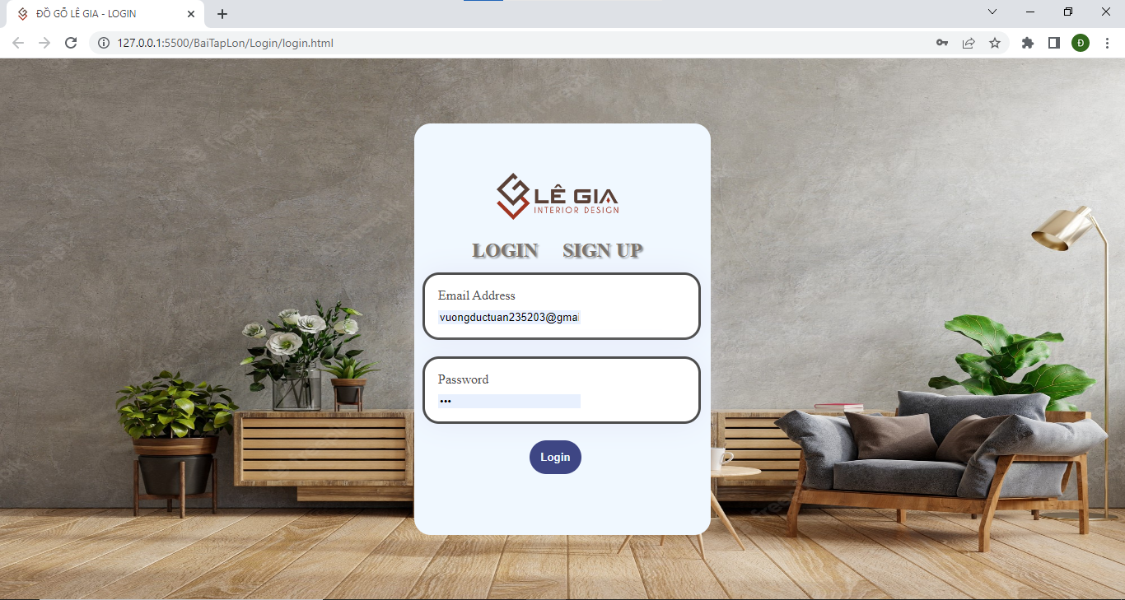

Hình 3.3.9. Giao diện Trang Login

# **CHƯƠNG IV: TRIỂN KHAI WEBSITE**

**Triển khai các chức năng cho admin, khách hàng**

Website có thể giúp nhân viên hay khách hàng

Các trang con của website gồm có:

* Trang chủ
* Trang Về Chúng Tôi
* Trang Dịch Vụ
* Trang Sản Phẩm
* Trang Thiết Kế Đặc Trưng
* Trang Sản Phẩm Thực Tế
* Trang Liên Hệ
* Trang Chi Tiết Sản Phẩm
* Trang Login

Để xây dựng được các chức năng của người dùng theo thiết kế đã được

trình bày ở chương 3, bài tập lớn đã sử dụng kiến thức về lập trình HTLM, CSS và Javascript để thiết kế giao diện và các chức năng theo yêu cầu.

Nhiệm vụ cần thiết để triển khai website:

* Lên kế hoạch cài đặt, triển khai website về hệ thống nhà thiết bị điện tử.
* Hướng dẫn sử dụng website, đồng thời hỗ trợ đánh giá những thay đổi trong hiệu suất làm việc sau đó.
* Lên kế hoạch chi tiết để triển khai những sáng kiến mới, chức năng mới của website.
* Tính toán chi phí, tài nguyên cần thiết để thực hiện việc triển khai này và tìm cách tối ưu chi phí hết mức có thể.
* Xử lý khi có sự cố xảy ra với website hoặc hệ thống máy tính.

# **KẾT LUẬN**

Chương này, bài tập lớn môn học “ Thiết kế web cơ bản ” trình bày các kết quả đạt được cũng như hạn chế của bài tập lớn. Và em cũng đã trình bày các hướng phát triển của bài tập lớn sau khi bảo vệ.

* Kết quả đạt được của BTL

Những mặt làm được của website:

1. Thể hiện được thông tin một nhà thiết bị điện tử cần quản lý trên hệ thống.
2. Thực hiện được các công việc tìm kiếm thông tin, từ đó việc tìm kiếm trở lên nhanh chóng, dễ dàng và thuận tiện hơn.
3. Người quản trị và nhân viên phải đăng nhập vào hệ thống mới tiếp cận được các thông tin, sử dụng được các chức năng của hệ thống.

* Hạn chế của đề tài

Hạn chế về thời gian và kiến thức.

* Hướng phát triển của đề tài

Bổ sung thêm các chức năng, giao diện để website thân thiện và đúng với các yêu cầu thực tế hơn.

**TÀI LIỆU THAM KHẢO**

|  |  |
| --- | --- |
| [1] | Giáo trình môn Thiết kế web cơ bản, Bộ môn CNPM, Trường  ĐHSPKTHY. |